Муниципальное бюджетное общеобразовательное учреждение

Лицей №2 Купинского района

Исследовательский проект

Тема:

«Построение сечения многогранников»

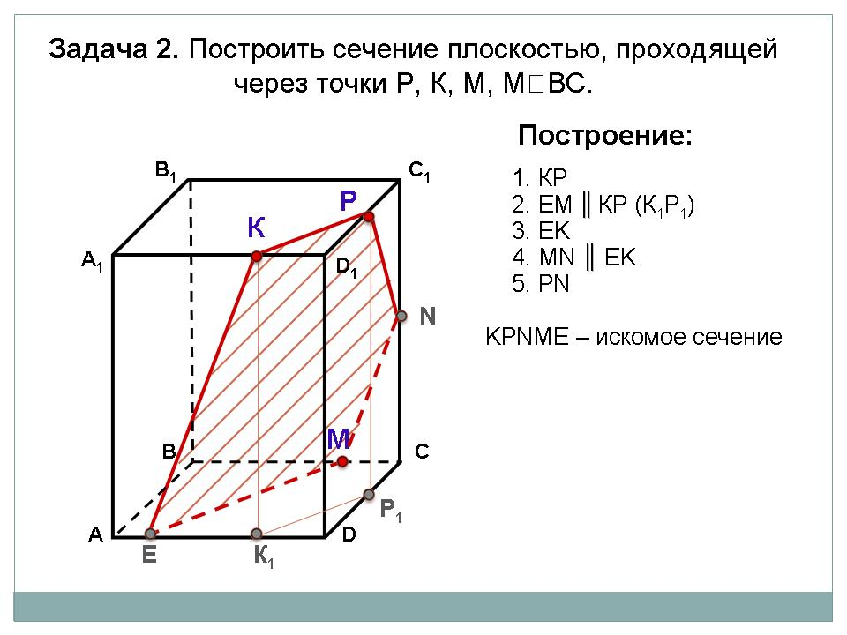

Работу выполнила:

ученица 10 «А» класса

МБОУ Лицея №2

Волковски Адриана Георгиевна

Руководитель проекта:

Иванова Елена Петровна

учитель математики

МБОУ Лицея №2

2022-2023г.

г.Купино

**Содержание**

1. Введение………………………………………………………………3 - 4

2. Основная часть

2.1 Обзор литературных и интернет источников…………………….....5

2.2 Методы построения сечений………………………………………6-12

3. Заключение……………………………………………………………...13

4. Список использованной литературы………………………………….14

5. Приложения………………………………………………………….. 15-21

6. Памятка для построения сечений……………………………………22

**Введение**

Изучением методов построения сечений занимается раздел математики - стереометрия. Построение сечений - один из важных блоков школьной программы. Главной проблемой является то, что не все ученики могут с легкостью видеть в пространстве, что приводит к затруднениям во время решения стереометрических задач. Примером такой задачи является номером 13 из ЕГЭ. Для многих учеников будет актуальным научится строить и описывать сечения и об этом говорит процент выполнения этого задания в нашем районе за прошлый год, который составил 0%. Одной из частей задачи зачастую является построение сечения и дальнейшая работа с ним.

Наиболее популярным методом построения является «Метод следов», так как он изучается в школьном курсе и является более легким. Но он не всегда удобен. В таком случае можно использовать второй метод - «Метод внутреннего проектирования». Комбинируя два этих способа можно, с большей вероятностью выполнить как минимум половину задачи. Так же важно уметь правильно описать построение сечения. Таким образом, умение учеников использовать два вида методов построения сечения и умение описывать их повысит процент выполнения данного задания.

**Цель:**

Исследовать методы построения сечений, применить для решения задач и составить памятку для учащихся 10-11классов.

**Гипотеза:**

Предполагаю, что наличие знаний о методах построения сечений позволяет быстрее и легче решать стереометрические задачи.

**Задачи:**

1) Изучить теоретический материал по данной теме.

2) Систематизировать методы решения задач на построение сечений.

3) Привести примеры задач на применение каждого метода.

**Объект исследования:** геометрия

**Предмет исследования:** сечение многогранников.

**Методы исследования:**- анализ, синтез и структурирование полученной информации;

**Целевая аудитория:** люди любого возраста

**Основная часть**

**2.1 Обзор литературных и интернет источников**

**1.1 Многогранник**- это пространственное тело, ограниченное плоскими многоугольниками.

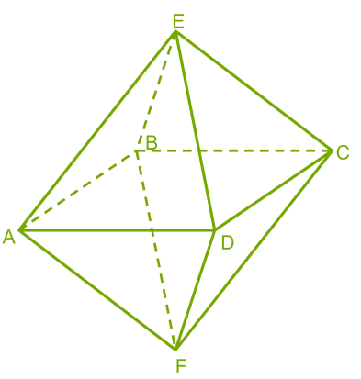

Плоские многоугольники называют гранями многогранника, **(ECD); (DCF); (ADF); (ABF); (BCF); (BCE); (EBA); (AED)** - грани; их вершины - вершинами многогранника- **A; F; D; C; B; E;** а стороны - ребрами многогранника- **FA; FD; FC; FB; ED; EC; EB; EA;**

Отрезок, соединяющий две вершины, не принадлежащие одной грани, называют диагональю многогранника- **AC; BD;**

**1.2 Сечение многогранника** — геометрическая фигура, образованная пересечением плоскости с многогранником. Сечением многогранника является многоугольник, вершины которого лежат на рёбрах, а стороны целиком на гранях многогранника.

Считается, что первым ввел понятие золотого сечения **Пифагор**. До наших дней дошли труды Евклида (он при помощи золотого сечения строил правильные пятиугольники, именно поэтому такой пятиугольник назван «золотым»), а число золотого сечения названо в честь древнегреческого архитектора Фидия.

**2.2 Методы построения сечений**

* **Метод следов**

Следом называют прямую пересечения плоскости сечения и плоскости какой-либо грани многогранника. Чтобы построить след, достаточно знать две его точки, т. е. точки, лежащие одновременно в секущей плоскости и плоскости рассматриваемой грани.

**Правила построения сечения:**

1. Можно соединять только те точки, которые лежат в одной плоскости.
2. Если точки сечения лежат на ребрах с общей вершиной, то в сечении треугольник.
3. Для параллельной плоскости используется параллельный перенос.
4. Для нахождения точки пересечения ребра и плоскости сечения, продолжить можно только прямые лежащие на одной плоскости.

То есть, суть метода заключается в построении вспомогательной прямой, являющейся изображением линии пересечения секущей плоскости с плоскостью какой-либо грани фигуры. Удобнее всего строить изображение линии пересечения секущей плоскости с плоскостью нижнего основания.

Используя след, легко построить изображения точек секущей плоскости, находящихся на боковых ребрах или гранях фигуры.

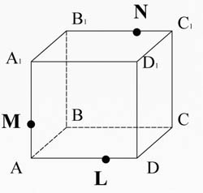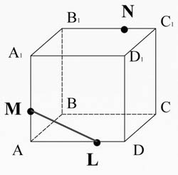

**Пример задачи:**

Постройте сечение куба ABCDA1B1C1D1 через заданные точки.

**Дано: T∈BB1; K∈AA1; M∈CC1.**

**Построить: сечение **

**M∈(ADD1), L∈(ADD1) ⇒ ML⊂ (ADD1); LM∈(ADD1), D1A1∈(ADD1) ⇒ LM∩D1A1=X1; X1∈(A1D1C1), N∈(A1D1C1) ⇒ X1N⊂ (A1D1C1). A1B1∩X1N=K. K∈(A1AB), M∈(A1AB) =MK⊂ (A1AB). ML⊂(ADD1), DD1⊂(ADD1) ⇒ML∩DD1=X2; KN⊂(A1D1C1), D1C1⊂(A1D1C1) ⇒KN∩D1C1=X3. X2∈(DCC1), X3∈(DCC1) ⇒X2X3⊂(DCC1). X2X3⊂(DCC1), DC⊂(DCC1) ⇒X2X3∩DC=P. X2X3⊂(DCC1), CC1⊂(DCC1) ⇒ X2X3∩CC1=T. T∈(DCC1), P∈(DCC1) ⇒TP⊂(DCC1); N∈(BCC1), T∈(BCC1) ⇒ NT⊂(BCC1); L∈(ADC), P∈(ADC) ⇒ LP⊂(ADC). MKNTPL- искомое сечение.**

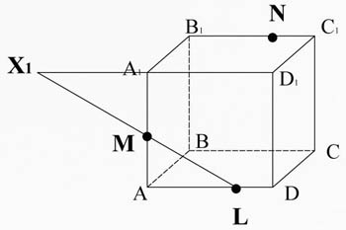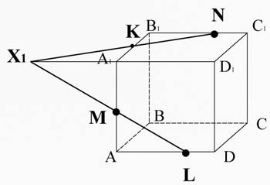

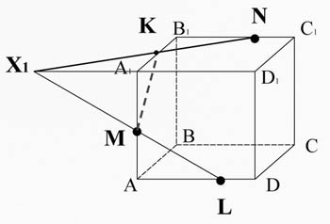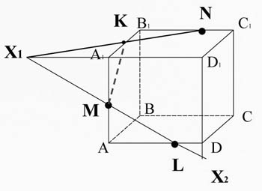

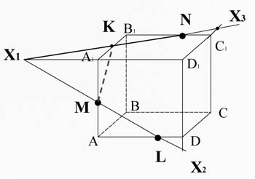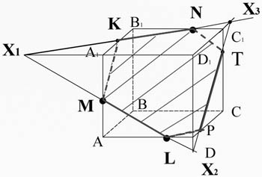

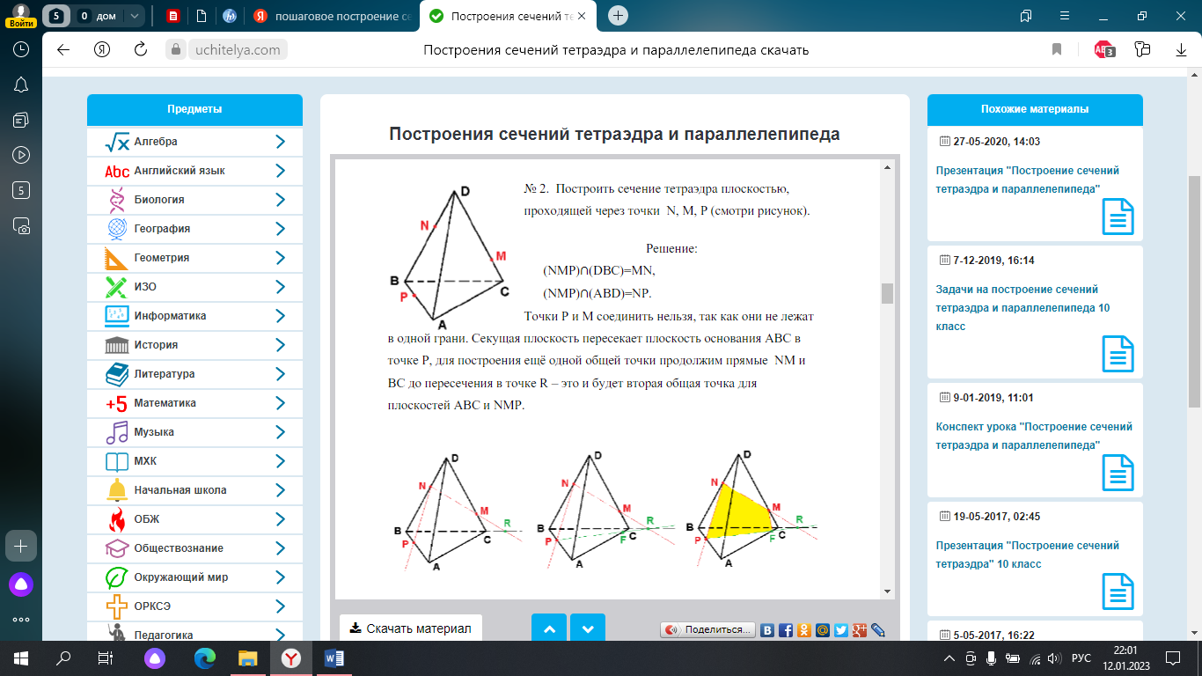

**Пример задачи:** Постройте сечение тетраэдра ABCD через заданные точки.

**Дано: N∈BD; P∈BA; M∈CD.**

**Построить: сечение **

**P∈(BAD), N∈(BAD) ⇒PN ⊂ (BAD); N∈(BCD), M∈(BCD) ⇒ NM⊂(BCD); NM∩AC=R. P∈(BAC), R∈(BAC) ⇒ PR⊂(BAC); PR∩AC=F. M∈(ADC) F∈(ADC) ⇒ MF⊂(ADC). FMNP-искомое сечение**

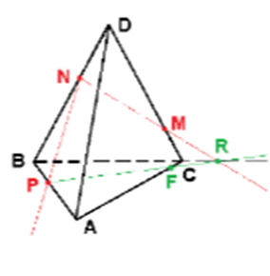

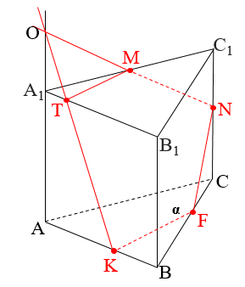

**Пример задачи:** Построить сечение треугольной призмы ABCABC плоскостью, проходящей через заданные точки.

**Дано: M∈A1C1; N∈CC1; K∈AB.**

**Построить: сечение **

**M∈(ACC1), N∈(ACC1) ⇒ MN⊂ (ACC1). NM∩AA1=O. O∈(ABB1), K∈(ABB1) ⇒ OK⊂(ABB1). OK∩A1B1=T. T∈(ABB1), K∈(ABB1) ⇒ TK⊂(ABB1). (A1B1C1)** ∥ **(ABC) ⇒ TM** ∥**α. α∩ BC=F. F∈(ABC), K∈(ABC) ⇒FK⊂(ABC). N∈(BCC1), F∈(BCC1) ⇒ NF⊂(BCC1). KFNMT- искомое сечение.**

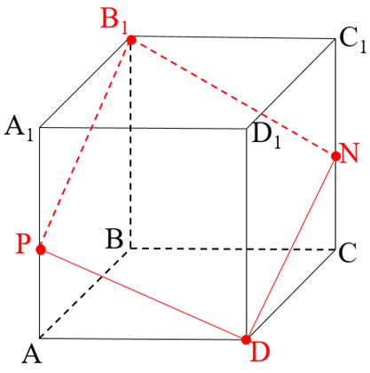

**Пример задачи:** В прямоугольном параллелепипеде ABCDA1B1C1D1 точка P лежит на ребре AA1, причём A1P : PA  =  3 : 4, BB1  =  14, AD  =  6. Плоскость DPB1 пересекает ребро CC1 в точке N, тангенс угла между прямой NP и плоскостью основания ABCD равен

а)  Докажите, что четырехугольник DPB1N  — ромб.

б)  Найдите площадь сечения DPB1N.

**Дано: P∈AA1; N∈CC1; D∈DD1; B1∈BB1.**

**Построить: сечение **

**B1∈(ABB1), P∈(ABB1) ⇒ PB1 ⊂(ABB1). P∈(ADD1), D∈(ADD1) ⇒PD⊂(ADD1), D∈(DCC1), N∈(DCC1) ⇒ DN⊂(DCC1). B1∈(BCC1), N∈ (BCC1) ⇒ NB1⊂(BCC1). PDNB1-искомое сечение**

* **Метод внутреннего проектирования**

Метод внутреннего проектирования называют еще методом соответствий, или методом диагональных сечений.

При применении этого метода каждая заданная точка проектируется на плоскость основания. Существует два возможных вида проектирования: центральное и параллельное. Центральное проектирование, как правило, используется при построении сечений пирамид, вершина пирамиды при этом является центром проекции. Параллельное проектирование используется при построении сечений призм.

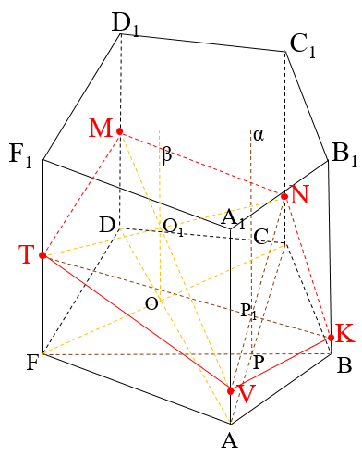

**Пример задачи:** Постройте сечение пятиугольной призмы ABCDFA1B1C1D1F1 через заданные точки.

**Дано: T∈FF1; N∈CC1; K∈BB1.**

**Построить: сечение **

**В четырехугольнике ABCF проведем диагонали AC и BF. AC∩BF = P, построим α**∥**AA1. T∈(FBB1), K∈(FBB1) ⇒TK⊂(FBB1). TK∩ α=P1. N∈(ACC1), P1∈(ACC1) ⇒ NP1⊂(ACC1). AA1⊂ (ACC1), NP1∩AA1=V. В четырехугольнике AFDC проведем диагонали DA и FC. DA∩FC=O, построим β**∥**AA1. T∈(FCC1), N∈(FCC1) ⇒TN⊂ (FCC1). TN∩β=O1. V∈ (ADD1), O1∈(ADD1) ⇒VO1⊂(ADD1), DD1⊂ (ADD1). VO1∩DD1=M. N∈(BCC1), K∈(BCC1) ⇒NK⊂(BCC1), B∈(ABB1), V∈(ABB1) ⇒BV⊂(ABB1), V∈(FAA1), T∈(FAA1) ⇒VT⊂ (FAA1), T∈(DFF1), M∈(DFF1) ⇒TM⊂(DFF1), M∈(DCC1), N∈(DCC1) ⇒MN⊂(DCC1). VTMNK-искомое сечение.**

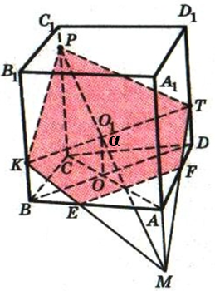

**Пример задачи:** В правильной шестиугольной пирамиде SABCDEF с вершиной S боковое ребро вдвое больше стороны основания.

а) Докажите, что плоскость, проходящая через середины рёбер SA и SЕ и вершину С, делит ребро SВ в отношении 1: 3, считая от вершины В.

б) Найдите отношение, в котором плоскость, проходящая через середины рёбер SА и SЕ и вершину С, делит ребро SF, считая от вершины S.

**Дано: M∈CS; H∈SD; K∈BS.**

**Построить: сечение **

**Пример задачи:** Постройте сечение куба ABCDA1B1C1D1 через заданные точки.

**Дано: T∈DD1; P∈CC1; K∈BB1.**

**Построить: сечение **

**T∈(CDD1), P∈(CDD1) ⇒TP⊂(CDD1). P∈(BCC1), K∈(BCC1) ⇒PK⊂(DCC1). В четырехугольнике ABCD проведем диагонали AC и BD. AC∩BD=O. Построим α**∥AA1. K**∈(BDD1), T∈(BDD1) ⇒KT⊂(BDD1). KT∩ α=O1. P∈(CAA1), O1∈(CAA1) ⇒PO1⊂ (CAA1). AA1⊂ (CAA1). PO1∩AA1=M. K∈(BAA1), M∈(BAA1) ⇒KM⊂(BAA1), KM∩BA=E. T∈(ADD1), M∈(ADD1) ⇒TM⊂(ADD1). TM∩AD=F. E∈(ABC), F∈(ABC) ⇒ EF⊂(ABC). FEPKE-искомое сечение.**

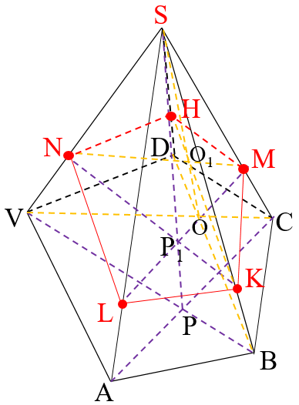**В четырехугольнике ABCV. Проведем диагонали AC и BV. AC∩BV=P. Построим PS. N∈(VBS), K∈(VBS) ⇒NK⊂(VBS). NK∩PS=P1. M∈(ACS), P1∈(ACS) ⇒MP1⊂(ACS).AS⊂(ACS), MP1∩AS=L. В четырехугольнике BCDV. Проведем диагонали VC и DB. VC∩DB=O. Проведем OS. H∈(DBS), K∈(DBS) ⇒HK⊂(DBS). HK∩OS=O1. M∈(VCS), O1∈(VCS) ⇒MO1⊂(VCS). VS⊂(VCS). MO1∩VS=N. L∈(ABS), K∈(ABS)⇒LK⊂(ABS), K∈(BCS), M∈(BCS)⇒KM⊂(BCS), M∈(DCS), H∈(DCS)⇒MH⊂(DCS), H∈(VDS), N∈(VDS) ⇒HN⊂(VDS), N∈(VAS), L∈(VAS) ⇒NL⊂(VAS). LKMHN-искомое сечение**

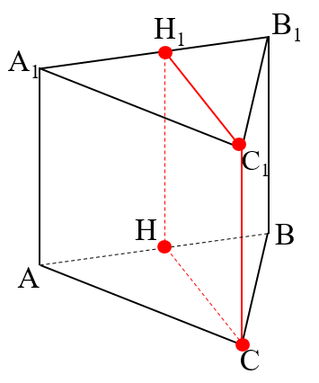

**Пример задачи: В прямой треугольной призме стороны основания равна 10, 17 и 21, а высота 18. Найдите площадь сечения, веденного через боковое ребро и меньшую высоту основания.**

**Дано: ABCA1B1C1- прямая призма. AA1=18, AC=17, CB=10, AB=21. -сечение.**

**Найти: S**

**Меньшая h в треугольнике проводится к большей стороне ⇒ CH- искомая высота. CH∥C1H1, CH=C1H1 так как (ACB)∥(A1C1B1). H∈(ABB1), H1∈(ABB1) ⇒ HH1⊂(ABB1). CC1HH1- искомое сечение , значит CC1HH1 параллелограмм. CC1 ⊥ (ABC), CH⊂(ABC) ⇒CC1⊥CH⇒∠CC1H=90°⇒ CHH1C1- прямоугольник. SCHH1C1=CC1×CH. S△ABC = , p= $\frac{17+10+21}{2}=24$, S△= $\sqrt{24×7×14×3}$ = $\sqrt{6×4×7×7×2×3}$ =2×7×6=84. S= $\frac{1}{2}ah$, S= $\frac{1}{2}AB×CH$, 84= $\frac{1}{2}×21×CH$, CH= $\frac{84×2}{21}$ =8. SCHH1C1=18×8=144**

**Ответ: 144**

**Заключение**

Работая над проектом, я исследовала методы построения сечений. В ходе решения практических задач применила оба способа и смогла сделать вывод, что при подготовке к ЕГЭ нужно научиться использовать и тот и другой методы построения сечений. Метод следов является менее сложным, нежели метод внутренней проекции, но при этом в них можно разобраться и в дальнейшем комбинировать для более быстрого решения задач.

А также я научилась использовать эти способы для решения задач и правильно оформлять само построение. Для меня способ внутреннего проектирования показался более универсальным и подходящим почти под все задачи, но несмотря на это данный способ является довольно сложным. Ученикам мой проект поможет разобраться какой из способов подойдет именно им, а также научит правильно описывать построение сечений.

После ознакомления с информацией моего проекта, предлагаю список задач в приложении, которые помогут закрепить полученные теоретические знания и подойдут для подготовки к егэ**.** А так же я составила памятку для пострения сечений.

**Литературные источники**

**https://www.sites.google.com/site/polyhedrasection2014/postroenie-secenij/sloznye-secenia-metod-sledov**

**https://studopedia.ru/25_38917_metod-vnutrennego-proektirovaniya.html**

**Геометрия. 10 класс. Задачник. Углубленный уровень - Потоскуев Е.В., Звавич Л.И.**

**Геометрия. 10 класс. Учебник. Углубленный уровень - Потоскуев Е.В., Звавич Л.И.**

**Геометрия. 11 класс. Задачник. Углубленный уровень - Потоскуев Е.В., Звавич Л.И.**

**Геометрия. 11 класс. Учебник. Углубленный уровень - Потоскуев Е.В., Звавич Л.И.**

**Литвиненко В.Н практикум по решению задач школьной математики, геометрия**

**Приложение**

**1.**В основании правильной треугольной призмы *ABCA*1*B*1*C*1 лежит треугольник со стороной 6. Высота призмы равна 4. Точка *N*  — середина ребра *A*1*C*1.

а)  Постройте сечение призмы плоскостью *BAN*.

б)  Найдите периметр этого сечения.

**2.**В правильной четырехугольной пирамиде *PABCD*, все ребра которой равны 4, точка *K* ― середина бокового ребра *AP*.

а)  Постройте сечение пирамиды плоскостью, проходящей через точку *K* и параллельной прямым *PB* и *BC*.

б)  Найдите площадь сечения.

**3.**На ребре *AA*1 прямоугольного параллелепипеда *ABCDA*1*B*1*C*1*D*1 взята точка *E* так, что *A*1*E*  =  6*EA*. Точка *T*  — середина ребра *B*1*C*1. Известно, что  *AD*  =  12, *AA*1  =  14.

а)  Докажите, что плоскость *ETD*1 делит ребро *BB*1 в отношении 4 : 3.

б)  Найдите площадь сечения параллелепипеда плоскостью *ETD*1.

**4.**На ребре *AA*1 прямоугольного параллелепипеда *ABCDA*1*B*1*C*1*D*1 взята точка *E* так, что *A*1*E* : *EA* = 5 : 3, на ребре *BB*1  — точка *F* так, что *B*1*F* : *FB* = 5 : 11, а точка *T* − середина ребра *B*1*C*1. Известно, что  *AD* = 10, *AA*1  =  16.

а)  Докажите, что плоскость *EFT* проходит через вершину *D*1.

б)  Найдите площадь сечения параллелепипеда плоскостью *EFT*.

**5.**Основанием прямой четырехугольной призмы *ABCDA'B'C'D'* является квадрат *ABCD* со стороной  высота призмы равна  Точка *K*  — середина ребра *BB'*. Через точки *K* и *С'* проведена плоскость α, параллельная прямой *BD'*.

а)  Докажите, что сечение призмы плоскостью α является равнобедренным треугольником.

б)  Найдите периметр треугольника, являющегося сечением призмы плоскостью α.

**6.**В правильной треугольной пирамиде *SABC* сторона основания *AB* равна 12, а боковое ребро *SA* равно 13. Точки *M* и *N*  — середины рёбер *SA* и *SB* соответственно. Плоскость α содержит прямую *MN* и перпендикулярна плоскости основания пирамиды.

а)  Докажите, что плоскость α делит медиану *CE* основания в отношении 5 : 1, считая от точки *C*.

б)  Найдите площадь многоугольника, являющегося сечением пирамиды *SABC* плоскостью α.

**7.**Все рёбра правильной треугольной пирамиды *SBCD* с вершиной *S* равны 9.

Основание *O* высоты *SO* этой пирамиды является серединой отрезка *SS*1, *M*  — середина ребра *SB* , точка*L* лежит на ребре *CD* так, что *CL* : *LD*  =  7 : 2.

а)  Докажите, что сечение пирамиды *SBCD* плоскостью *S*1*LM*  — равнобедренная трапеция.

б)  Вычислите длину средней линии этой трапеции.

**8.**Дана правильная призма *ABCA*1*B*1*C*1, у которой сторона основания *AB*  =  4, а боковое ребро *AA*1  =  9. Точка *M*  — середина ребра *AC*, а на ребре *AA*1 взята точка *T* так, что *AT*  =  5.

а)  Докажите, что плоскость *BB*1*M* делит отрезок *C*1*T* пополам.

б)  Плоскость *BTC*1 делит отрезок *MB*1 на две части. Найдите длину меньшей из них.

**9.**Дана правильная шестиугольная пирамида *SABCDEF* с вершиной *S*.

а)  Докажите, что плоскость, проходящая через середины рёбер *SA* и *SD* и вершину *C*, делит апофему грани *ASB* в отношении 2 : 1, считая от вершины *S*.

б)  Найдите отношение, в котором плоскость, проходящая через середины рёбер *SA* и *SD* и вершину *C*, делит ребро *SF*, считая от вершины *S*.

**10.**Площадь основания правильной четырёхугольной пирамиды *SABCD* равна 64.

а)  Постройте прямую пересечения плоскости *SAC* и плоскости, проходящей через вершину *S* этой пирамиды, середину стороны *АВ* и центр основания.

б)  Найдите площадь боковой поверхности этой пирамиды, если площадь сечения пирамиды плоскостью *SAC*равна 64.

**11.**Все рёбра правильной четырёхугольной пирамиды *SABCD* с вершиной *S* равны 6. Основание высоты *SO* этой пирамиды является серединой отрезка *SS*1, *M*  — середина ребра *AS*, точка *L* лежит на ребре *BC* так, что *BL* : *LC*  =  1 : 2.

а)  Докажите, что сечение пирамиды *SABCD* плоскостью *S*1*LM*  — равнобокая трапеция.

б)  Вычислите длину средней линии этой трапеции.

**12.**В правильной четырёхугольной призме *ABCDA*1*B*1*C*1*D*1 сторона основания *AB* равна 3, а боковое ребро  На рёбрах *AB*, *A*1*D*1 и *C*1*D*1 отмечены точки *M, N* и *K* соответственно, причём *AM*  =  *A*1*N*  =  *C*1*K*  =  1.

а)  Пусть *L*  — точка пересечения плоскости *MNK* с ребром *BC*. Докажите, что *MNKL*  — квадрат.

б)  Найдите площадь сечения призмы плоскостью *MNK*.

**13.**В правильной четырехугольной призме *ABCDA*1*B*1*C*1*D*1 точка *K* делит боковое ребро *AA*1 в отношении *AK* : *KA*1  =  1 : 2. Через точки *B* и *K* проведена плоскость α, параллельная прямой *AC* и пересекающая ребро *DD*1 в точке *M*.

а)  Докажите, что плоскость α делит ребро *DD*1 в отношении *DM* : *MD*1  =  2 : 1.

б)  Найдите площадь сечения, если известно, что *AB*  =  4, *AA*1  =  6.

**14.**В прямоугольном параллелепипеде *ABCDA*1*B*1*C*1*D*1 известны длины рёбер: *AB*  =  4, *BC*  =  3, *AA*1  =  2. Точки *P* и *Q*  — середины рёбер *A*1*B*1 и *CC*1 соответственно. Плоскость *APQ* пересекает ребро *B*1*C*1 в точке *U*.

а)  Докажите, что *B*1*U* : *UC*1  =  2 : 1.

б)  Найдите площадь сечения параллелепипеда *ABCDA*1*B*1*C*1*D*1 плоскостью *APQ*.

**15.**В правильной шестиугольной призме *ABCDEFA*1*B*1*C*1*D*1*E*1*F*1 стороны основания равны 5, а боковые рёбра равны 11.

а)  Докажите, что прямые *CA*1 и *C*1*D*1 перпендикулярны.

б)  Найдите площадь сечения призмы плоскостью, проходящей через вершины *C, A*1 и *F*1.

**16.**Точки *P* и *Q*  — середины рёбер *AD* и *CC*1 куба *ABCDA*1*B*1*C*1*D*1 соответственно.

а)  Докажите, что прямые *B*1*P* и *QB* перпендикулярны.

б)  Найдите площадь сечения куба плоскостью, проходящей через точку *P* и перпендикулярной прямой *BQ*, если ребро куба равно 10.

**17.**Дана правильная четырехугольная призма *ABCDA*1*B*1*C*1*D*1. На ребре *AA*1 отмечена точка *K* так, что *AK* : *KA*1  =  1 : 2. Плоскость α проходит через точки *B* и *K* параллельно прямой *AC*. Эта плоскость пересекает ребро *DD*1 в точке *M*.

а)  Докажите, что *MD* : *MD*1  =  2 : 1.

б)  Найдите площадь сечения, если *AB*  =  4, *AA*1  =  6.

**18.**Дана правильная четырёхугольная пирамида *MABCD*, все рёбра которой равны 12. Точка *N*  — середина бокового ребра *MA*, точка *K* делит боковое ребро *MB* в отношении 2 : 1, считая от вершины *M*.

а)  Докажите, что сечение пирамиды плоскостью, проходящей через точки *N* и *K* параллельно прямой *AD*, является равнобедренной трапецией.

б)  Найдите площадь этого сечения.

**19.**В основании правильной пирамиды *PABCD* лежит квадрат *ABCD* со стороной 6. Сечение пирамиды проходит через вершину *В* и середину ребра *PD* перпендикулярно этому ребру.

а)  Докажите, что угол наклона бокового ребра пирамиды к её основанию равен 60°.

б)  Найдите площадь сечения пирамиды.

**20.**На ребре *AB* правильной четырёхугольной пирамиды *SABCD* с основанием *ABCD* отмечена точка *Q*, причём *AQ : QB*  =  1 : 2. Точка *P*  — середина ребра *AS.*

а)  Докажите, что плоскость *DPQ* перпендикулярна плоскости основания пирамиды.

б)  Найдите площадь сечения *DPQ,* если площадь сечения *DSB* равна 6.

**21.**На ребре *AB* правильной четырёхугольной пирамиды *SABCD* с основанием *ABCD* отмечена точка *Q*, причём *AQ* : *QB*  =  1 : 2. Точка *P*  — середина ребра *AS.*

а)  Докажите, что плоскость *DPQ* перпендикулярна плоскости основания пирамиды.

б)  Найдите площадь сечения *DPQ,* если площадь сечения *DSB* равна

**22.**В основании правильной четырёхугольной пирамиды *MABCD* лежит квадрат *ABCD* со стороной 6. Противоположные боковые рёбра пирамиды попарно перпендикулярны. Через середины рёбер *MA* и *MB* проведена плоскость α, параллельная ребру *MC.*

а)  Докажите, что сечение плоскостью α пирамиды *MABC* является параллелограммом.

б)  Найдите площадь сечения пирамиды *MABC* плоскостью α.

**23.**В основании правильной четырёхугольной пирамиды *MABCD* лежит квадрат *ABCD* со стороной 4. Противоположные боковые рёбра пирамиды попарно перпендикулярны. Через середины рёбер *MA* и *MB* проведена плоскость α, параллельная ребру *MС*.

а)  Докажите, что сечение плоскостью α пирамиды *MABC* является параллелограммом.

б)  Найдите площадь сечения пирамиды *MABC* плоскостью α.

**24.**В правильной треугольной пирамиде *MABC* боковые рёбра равны 10, а сторона основания равна 12. Точки *G* и *F* делят стороны основания *AB* и *AC* соответственно так, что *AG* : *GB*  =  *AF* : *FC*  =  1 : 5.

а)  Докажите, что сечение пирамиды плоскостью *MGF* является равнобедренным треугольником.

б)  Найдите площадь сечения пирамиды плоскостью *MGF*.

**25.**В основании правильной четырёхугольной пирамиды *MABCD* лежит квадрат *ABCD*. Противоположные боковые грани пирамиды попарно перпендикулярны. Через середины рёбер *MA* и *MB* проведена плоскость α, параллельная ребру *MC*.

а)  Докажите, что плоскость α параллельна ребру *MD*.

б)  Найдите угол между плоскостью α и прямой *AC*.

**26.**Через середину бокового ребра правильной треугольной пирамиды проведена плоскость α, перпендикулярная этому ребру. Известно, что она пересекает остальные боковые рёбра и разбивает пирамиду на два многогранника, объёмы которых относятся как 1 : 3.

а)  Докажите, что плоский угол при вершине пирамиды равен 45°.

б)  Найдите площадь сечения пирамиды плоскостью α, если боковое ребро пирамиды равно 4.

**27.**В основании пирамиды *DABC* лежит прямоугольный треугольник *ABC* с катетами *AC*  =  15 и *BC*  =  9. Точка M  — середина ребра *AD*. На ребре *BC* выбрана точка *E* так, что *CE*  =  3, а на ребре *AC*выбрана точка *F* так, что *CF*  =  5. Плоскость *MEF* пересекает ребро *BD* в точке *N*. Расстояние от точки *M* до прямой *EF* равно

а)  Докажите, что *N*  — середина ребра *BD*.

б)  Найдите площадь сечения пирамиды плоскостью *MNF*.

**28.**В правильном тетраэдре *ABCD* точки *K* и *M*  — середины рёбер *AB* и *CD* соответственно. Плоскость α содержит прямую *KM* и параллельна прямой *AD*.

а)  Докажите, что сечение тетраэдра плоскостью α — квадрат.

б)  Найдите площадь сечения тетраэдра *ABCD* плоскостью α, если

**29.**В правильной треугольной пирамиде *SABC* сторона основания *AB* равна 6, а боковое ребро *SA* равно 5. На рёбрах *AB* и *SC* отмечены точки *K* и *M* соответственно, причём *AK* : *KB*  =  *SM* : *MC*  =  5 : 1. Плоскость α содержит прямую *KM* и параллельна *SA*.

а)  Докажите, что сечение пирамиды *SABC* плоскостью α — прямоугольник.

б)  Найдите объём пирамиды, вершиной которой является точка *A*, а основанием  — сечение пирамиды *SABC* плоскостью α.

**30.**Все рёбра правильной треугольной пирамиды *SBCD* с вершиной *S* равны 9. Основание *O* высоты *SO* этой пирамиды является серединой отрезка *SS*1, *M*  — середина ребра *SB*, точка *L* лежит на ребре *CD* так, что *CL* : *LD*  =  7 : 2.

а)  Докажите, что сечение пирамиды *SBCD* плоскостью *S*1*LM*  — равнобедренная трапеция.

б)  Вычислите длину средней линии этой трапеции.

**31.**В прямоугольном параллелепипеде *ABCDA*1*B*1*C*1*D*1 через диагональ *BD*1 проведена плоскость α, параллельная прямой *AC*.

а)  Докажите, что прямая пересечения плоскости α с плоскостью основания *A*1*B*1*C*1*D*1 параллельна прямой *A*1*C*1.

б)  Найдите угол между проведённой плоскостью и плоскостью основания параллелепипеда, если *AB*  =  6, *BC*  =  8, *CC*1  =  10.

**32.**Дан куб *ABCDA*1*B*1*C*1*D*1 с ребром длины 1. Точка *Р*  — середина *А*1*D*1, точка *Q* делит отрезок *АВ*1 в отношении 2 : 1, считая от вершины *А*, *R*  — точка пересечения отрезков *ВС*1 и *В*1*С*.

а)  Найдите площадь сечения куба плоскостью *PQR*.

б)  Найдите отношение, в котором плоскость сечения делит диагональ *АС*1 куба.

**33.**Дана прямая треугольная призма *ABCA*1*B*1*C*1. Известно, что *AB = BC*. Точка *K*  — середина ребра *A*1*B*1, а точка *M* лежит на ребре *AC* и делит его в отношении *AM* : *MC* = 1 : 3.

а)  Докажите, что прямая *KM* перпендикулярна прямой *AC* .

б)  Найдите расстояние между прямыми *KM* и *A*1*C*1, если *AB* = 10,*AC*= 8 и *AA*1 = 3.

**34.**В правильной шестиугольной пирамиде *SABCDEF* боковое ребро *SA*  =  14, а сторона *AB*  =  8. Точка *М*середина стороны *AB* Плоскость α проходит через точки *M* и *D* и перпендикулярна плоскости *ABC*. Прямая *SC* пересекает плоскость α в точке *K*.

a) Докажите, что *MK*  =  *KD*.

б) Найдите объем пирамиды *MCDK*.

**35.**Дана правильная треугольная пирамида *SABC* в которой *AB*  =  9, точка *M* лежит на ребре *AB* так, что *AM*  =  8. Точка *K* делит сторону *SB* так, что *SK* : *KB*  =  7 : 3. Ребро  Точки *M* и *K* принадлежат плоскости α, которая перпендикулярна плоскости *ABC*.

а)  Докажите, что точка *С* принадлежит плоскости α.

б)  Найдите площадь сечения α.

**36.**Дана правильная треугольная пирамида *SABC* в которой *AB*  =  6, точка *M* лежит на ребре *AB* так, что *AM*  =  5. Точка *K* делит сторону *SB* так, что *SK* : *KB*  =  4 : 3. Ребро  Точки *M* и *K* принадлежат плоскости α, которая перпендикулярна плоскости *ABC*.

а)  Докажите, что точка *С* принадлежит плоскости α.

б)  Найдите площадь сечения α.

**37.**Дана правильная треугольная призма *ABCA*1*B*1*C*1, в которой сторона основания *AB*  =  8, боковое ребро  Точка *Q*  — точка пересечения диагоналей грани *ABB*1*А*1, точки *M*, *N* и *K*  — середины *ВС*, *СC*1 и *А*1*C*1 cответственно.

а)  Докажите, что точки *Q*, *M*, *N* и *K* лежат в одной плоскости.

б)  Найдите площадь сечения *QMN*.

**38.**В правильной четырехугольной пирамиде *SABCD* с вершиной *S* стороны основания равны 18, а боковые ребра 15. Точка *R* принадлежит ребру *SB*, причем *SR* : *RB*  =  2 : 1.

а)  Докажите, что плоскость, проходящая через точки *С* и *R* параллельно *BD* делит ребро *SA* пополам.

б)  Найдите площадь сечения пирамиды этой плоскостью.

**39.**В основании четырехугольной пирамиды *SАВСD* лежит параллелограмм *АВСD* c центром *О*. Точка *N*  — середина ребра *SC*, точка *L*  — середина ребра *SA*.

а)  Докажите, что плоскость *BNL* делит ребро *SD* в отношении 1 : 2, считая от вершины *S*.

б)  Найдите угол между плоскостями *BNL* и *АВС*, если пирамида правильная, *SA*  =  8, а тангенс угла между боковым ребром и плоскостью основания пирамиды равен

**40.**В правильной четырехугольной пирамиде *MABCD* через середины сторон *АВ* и *AD* параллельно боковому ребру *АМ* проведена плоскость. Сторона основания пирамиды равна 20, а боковое ребро  —

а)  Докажите, что сечение пирамиды этой плоскостью является пятиугольником с тремя прямыми углами.

б)  Найдите площадь этого сечения.

**41.**В четырёхугольной пирамиде *SABCD* все рёбра равны 6, точка *M*  — середина отрезка *AS*.

а)  Докажите, что прямая *AS* перпендикулярна плоскости *BMD*.

б)  Найдите площадь сечения пирамиды плоскостью *BMD*.

**42.**В правильной четырёхугольной пирамиде *FABCD* с вершиной *F* сторона основания равна  боковое ребро равно 15. Точка *N* делит высоту пирамиды в отношении 2 : 1, считая от вершины *F*. Через точки *B* и *N* параллельно прямой *AC* проведена плоскость γ, пересекающая ребро *DF* в точке *M*.

а)  Докажите, что точка *M*  — середина отрезка *DF*.

б)  Найдите площадь сечения пирамиды плоскостью γ.

**43.**Плоскость α проходит через середины двух противоположных ребер треугольной пирамиды и параллельна медиане одной из ее граней.

а)   Докажите, что среди медиан граней этой пирамиды в точности две являются параллельными к плоскости α.

б)   Найдите площадь сечения данной пирамиды плоскостью α, если эти медианы перпендикулярны друг другу и равны 2.

**44.**В правильной четырёхугольной пирамиде *SABCD* боковое ребро *SA* равно 12, а сторона основания *AB* равна 6. В боковых гранях *SAB* и *SAD* провели биссектрисы *AL* и *AM* соответственно.

а)  Докажите, что сечение пирамиды плоскостью *ALM* делит ребро *SC* пополам.

б)  Найдите площадь сечения пирамиды плоскостью *ALM*.

**45.**В правильной четырёхугольной пирамиде *SABCD* сторона основания *AB* равна 8, а боковое ребро *SA* равно 7. На рёбрах *AB* и *SB* отмечены точки *M* и *K* соответственно, причём *AM*  =  2, *SK*  =  1. Плоскость  перпендикулярна плоскости *ABC* и содержит точки *M* и *K*.

а)  Докажите, что плоскость  содержит точку *C*.

б)  Найдите площадь сечения пирамиды *SABCD* плоскостью

**46.**В правильной восьмиугольной призме *ABCDEFGHA*1*B*1*C*1*D*1*E*1*F*1*G*1*H*1 сторона основания *AB* равна  а боковое ребро *AA*1 равно 6. Ha pe6pe *CC*1 отмечена точка *M* так, что  Плоскость  параллельна прямой *H*1*E*1 и проходит через точки *M* и *A*.

а)  Докажите, что сечение данной призмы плоскостью α — равнобедренная трапеция.

б)  Найдите объем пирамиды, вершиной которой является точка *F*1, а основанием  — сечение данной призмы плоскостью α.

**47.**В прямоугольном параллелепипеде *ABCDA*1*B*1*C*1*D*1 точка *P* лежит на ребре *AA*1, причём *A*1*P* : *PA*  =  3 : 4, *BB*1  =  14, *AD*  =  6. Плоскость *DPB*1 пересекает ребро *CC*1 в точке *N*, тангенс угла между прямой *NP* и плоскостью основания *ABCD* равен

а)  Докажите, что четырехугольник *DPB*1*N*  — ромб.

б)  Найдите площадь сечения *DPB*1*N*.

**48.**В правильной треугольной пирамиде *SABC* сторона основания *AB* равна 6, а боковое ребро *SA* равно  На ребрах *AB* и *SB* отмечены точки *M* и *K* соответственно, причем *AM*  =  4, *SK* : *KB*  =  1 : 3.

а)  Докажите, что плоскость *CKM* перпендикулярна плоскости *ABC*.

б)  Найдите объём пирамиды *BCKM*.

**49.**Точка *E* лежит на высоте *SO*, а точка *F*  — на боковом ребре *SC* правильной четырёхугольной пирамиды *SABCD*, причём *SE* : *EO*  =  *SF* : *FC*  =  2 : 1.

а)  Докажите, что плоскость *BEF* пересекает ребро *SD* в его середине.

б)  Найдите площадь сечения пирамиды плоскостью *BEF*, если *AB*  =  8, *SO*  =  14.

**50.**В правильном тетраэдре *SABC* точка *M*  — середина ребра *AB*, а точка *N* расположена на ребре *SC* так, что *SN* : *NC*  =  3 : 1.

а)  Докажите, что плоскости *SMC* и *ANB* перпендикулярны.

б)  Найдите длину отрезка *MN*, если длина ребра *AB* равна 8.

**51.**В прямоугольном параллелепипеде *ABCDA*1*B*1*C*1*D*1 проведена секущая плоскость, содержащая диагональ *AC*1 и пересекающая ребра *BB*1 и *DD*1 в точках *F* и *E* соответственно.

а)  Докажите, что сечение *AFC*1*E*  — параллелограмм.

б)  Найдите площадь сечения, если известно, что *AFC*1*E*  — ромб и *AB*  =  3, *BC*  =  2, *AA*1  =  5.

**52.**Дана правильная четырехугольная призма *ABCDA*1*B*1*C*1*D*1. На ребре *BB*1 отмечена точка *Q* такая, что *BQ* : *QB*1  =  2 : 7. Плоскость α проходит через точки *A* и *Q* параллельно прямой *BD*. Эта плоскость пересекает ребро *CC*1 в точке *M*.

а)  Докажите, что *C*1*M* : *CC*1  =  5 : 9.

б)  Найдите площадь сечения, если  *AA*1  =  18.

**53.**Дана правильная треугольная пирамида *SABC*, сторона основания *AB*  =  16, высота *SH*  =  10, точка *K*  — середина *AS*. Плоскость, проходящая через точку *K* и параллельная основанию пирамиды, пересекает ребра *SB* и *SC*в точках *Q* и *P* соответственно.

а)  Докажите, что площадь *PQBС* относится к площади как 3 : 4.

б)  Найдите объем пирамиды *KBQPC*.

**54.**В прямоугольном параллелепипеде *ABCDA*1*B*1*C*1*D*1 проведена секущая плоскость, содержащая диагональ *AC*1 и пересекающая ребра *BB*1 и *DD*1 в точках *F* и *E* соответственно.

а)  Докажите, что сечение *AFC*1*E*  — параллелограмм.

б)  Найдите площадь сечения, если известно, что *AFC*1*E*  — ромб и *AB*  =  3, *BC*  =  2, *AA*1  =  5.

**55.**Две правильные четырехугольные пирамиды *EABCD* и *FABCD* имеют общее основание *ABCD* и расположены по разные стороны от него. Точки *M* и *N*  — середины рёбер *AB* и *BC* соответственно. Все ребра пирамид равны.

а)  Докажите, что угол между прямыми *AE* и *BF* равен 60°.

б)  Найдите угол между прямыми *EM* и *FN*.

**56.**В кубе *ABCDA*1*B*1*C*1*D*1 точки *K*, *L* и *M*  — середины ребер *AB*, *B*1*C*1 и *DD*1.

а)  Докажите, что сечение куба плоскостью *KLM* является правильным многоугольником.

б)  Найдите расстояния от точки *A* до плоскости *KLM*, если ребро куба равно 2.

**57.**На ребре *BB*1 прямоугольного параллелепипеда *ABCDA*1*B*1*C*1*D*1 взята точка *F* так, что *B*1*F* : *FB*  =  1 : 6. Точка *T*  — середина ребра *B*1*C*1. Известно, что  *AD*  =  12, *AA*1  =  14.

а)  Докажите, что плоскость *FTD*1 делит ребро *AA*1 в отношении 2 : 5.

б)  Найдите площадь сечения параллелепипеда плоскостью *FTD*1.

**58.**Точка *E* лежит на боковом ребре *SC* правильной четырехугольной пирамиды *SABCD* и делит его в отношении 1 : 2, считая от вершины *S*. Через точку *E* и середины сторон *AB* и *AD* проведена плоскость α.

а)  Докажите, что плоскость α делит высоту пирамиды в отношении 3 : 2.

б)  Найдите площадь сечения пирамиды *SABCD* плоскостью α, если сторона основания пирамиды равна 12, а высота  —

**59.**В правильной шестиугольной пирамиде *SABCDEF* с вершиной *S* боковое ребро вдвое больше стороны основания.

а)  Докажите, что плоскость, проходящая через середины рёбер *SA* и *SЕ* и вершину *С*, делит ребро *SВ* в отношении 1 : 3, считая от вершины *В*.

б)  Найдите отношение, в котором плоскость, проходящая через середины рёбер *SА* и *SЕ* и вершину *С*, делит ребро *SF*, считая от вершины *S*.

**60.**В правильной треугольной пирамиде *SABC* с вершиной *S* точки *M* и *N*  — середины ребер *AB* и *BC* соответственно. Плоскость α проходит через точки *M* и *N* и пересекает ребра *AS* и *CS* в точках *K* и *P* соответственно.

а)  Докажите, что точка пересечения прямых *MP* и *KN* лежит на высоте пирамиды *SABC*.

б)  Найдите площадь сечения пирамиды *SABC* плоскостью α, если известно, что *АВ*  =  24, *AS*  =  28, *SK*  =  7.

**61.**В правильной четырехугольной призме *MNPQM*1*N*1*P*1*Q*1 сторона основания равна 11, а боковое ребро  — 15. На ребрах *M*1*Q*1, *M*1*N*1 и *PQ* взяты точки *X*, *Y*, *Z* соответственно так, что

а)  Пусть *C*  — точка пересечения плоскости *XYZ* c ребром *PN*. Докажите, что *XYCZ*  — прямоугольник.

б)  Найдите площадь сечения призмы плоскостью *XYZ*.

**62.**В основании пирамиды *SABCD* лежит трапеция *ABCD* с большим основанием *AD*. Диагонали пересекаются в точке *O*. Точки *M* и *N*  — середины боковых сторон *AB* и *CD* соответственно. Плоскость α проходит через точки *M* и *N* параллельно прямой *SO*.

а)  Докажите, что сечение пирамиды *SABCD* плоскостью α является трапецией.

б)  Найдите площадь сечения пирамиды *SABCD* плоскостью α, если    а прямая *SO* перпендикулярна прямой *AD*.

**63.**Дана правильная четырёхугольная пирамида *SABCD*. Точка *M*  — середина *SA*, на ребре *SB* отмечена точка *N* так, что

а)  Докажите, что плоскость *CMN* параллельна прямой *SD*.

б)  Найдите площадь сечения пирамиды плоскостью *CMN,* если все рёбра равны 12.

**64.***SMNK*  — правильный тетраэдр. На ребре *SK* отмечена точка *Р* такая, что *КР* : *PS*  =  1 : 3, точка *L*  — середина ребра *MN*.

а)  Докажите, что плоскости *SLK* и *MPN* перпендикулярны.

б)  Найдите длину отрезка *PL*, если длина ребра *MN* равна 4.

**65.**В правильной четырехугольной пирамиде *SABCD* точка *L*  — середина бокового ребра *SB*. На ребре *SA* взята точка *К* так, что

а)  Докажите, что плоскость *DKL* параллельна боковому ребру *SC*.

б)  Найдите площадь сечения пирамиды плоскостью *DKL*, если все ребра пирамиды равны 24.

**66.**В прямоугольном параллелепипеде *ABCDA*1*B*1*C*1*D*1 через середину *M* диагонали *AC*1 проведена плоскость α перпендикулярно этой диагонали, *AB*  =  5, *BC*  =  3 и *AA*1  =  4.

а) Докажите, что плоскость α содержит точку *D*1.

б) Найдите отношение, в котором плоскость  делит ребро *A*1*B*1.

**67.**На ребре *AA*1 прямоугольного параллелепипеда *ABCDA*1*B*1*C*1*D*1 отмечена точка *E* так, что  точка *T*  — середина ребра *B*1*C*1. Длины рёбер *AD* и *A A*1 равны 6 и 10 соответственно.

a) Докажите, что сечение параллелепипеда плоскостью *ETD*1 является равнобедренной трапецией.

б)  Найдите площадь сечения параллелепипеда *ABCDA*1*B*1*C*1*D*1 плоскостью *ETD*1, если

**Памятка для построения сечений**

**Сечение многогранника** — геометрическая фигура, образованная пересечением плоскости с многогранником. Сечением многогранника является многоугольник, вершины которого лежат на рёбрах, а стороны целиком на гранях многогранника.

**Методы построения сечений**

* **Метод следов**

Следом называют прямую пересечения плоскости сечения и плоскости какой-либо грани многогранника. Чтобы построить след, достаточно знать две его точки, т. е. точки, лежащие одновременно в секущей плоскости и плоскости рассматриваемой грани.

**Правила построения сечения:**

**1.** Можно соединять только те точки, которые лежат в одной плоскости.

**2.** Если точки сечения лежат на ребрах с общей вершиной, то в сечении треугольник.

**3.** Для параллельной плоскости используется параллельный перенос.

**4.** Для нахождения точки пересечения ребра и плоскости сечения, продолжить можно только прямые лежащие на одной плоскости.

То есть, суть метода заключается в построении вспомогательной прямой, являющейся изображением линии пересечения секущей плоскости с плоскостью какой-либо грани фигуры. Удобнее всего строить изображение линии пересечения секущей плоскости с плоскостью нижнего основания.

Используя след, легко построить изображения точек секущей плоскости, находящихся на боковых ребрах или гранях фигуры.

* **Метод внутреннего проектирования**

Метод внутреннего проектирования называют еще методом соответствий, или методом диагональных сечений.

При применении этого метода каждая заданная точка проектируется на плоскость основания. Существует два возможных вида проектирования: центральное и параллельное. Центральное проектирование, как правило, используется при построении сечений пирамид, вершина пирамиды при этом является центром проекции. Параллельное проектирование используется при построении сечений призм.